Министерство образования и науки Калужской области

Государственное автономное профессиональное образовательное учреждение
Калужской области «Калужский колледж экономики и технологий»

РАБОЧАЯ ПРОГРАММА УЧЕБНОЙ ДИСЦИПЛИНЫ
ОП.10 ДОКУМЕНТАЦИОННОЕ ОБЕСПЕЧЕНИЕ УПРАВЛЕНИЯ
по специальности
38.02.01 Экономика и бухгалтерский учет (по отраслям)
(вариативная часть образовательной программы)

Калуга 2025

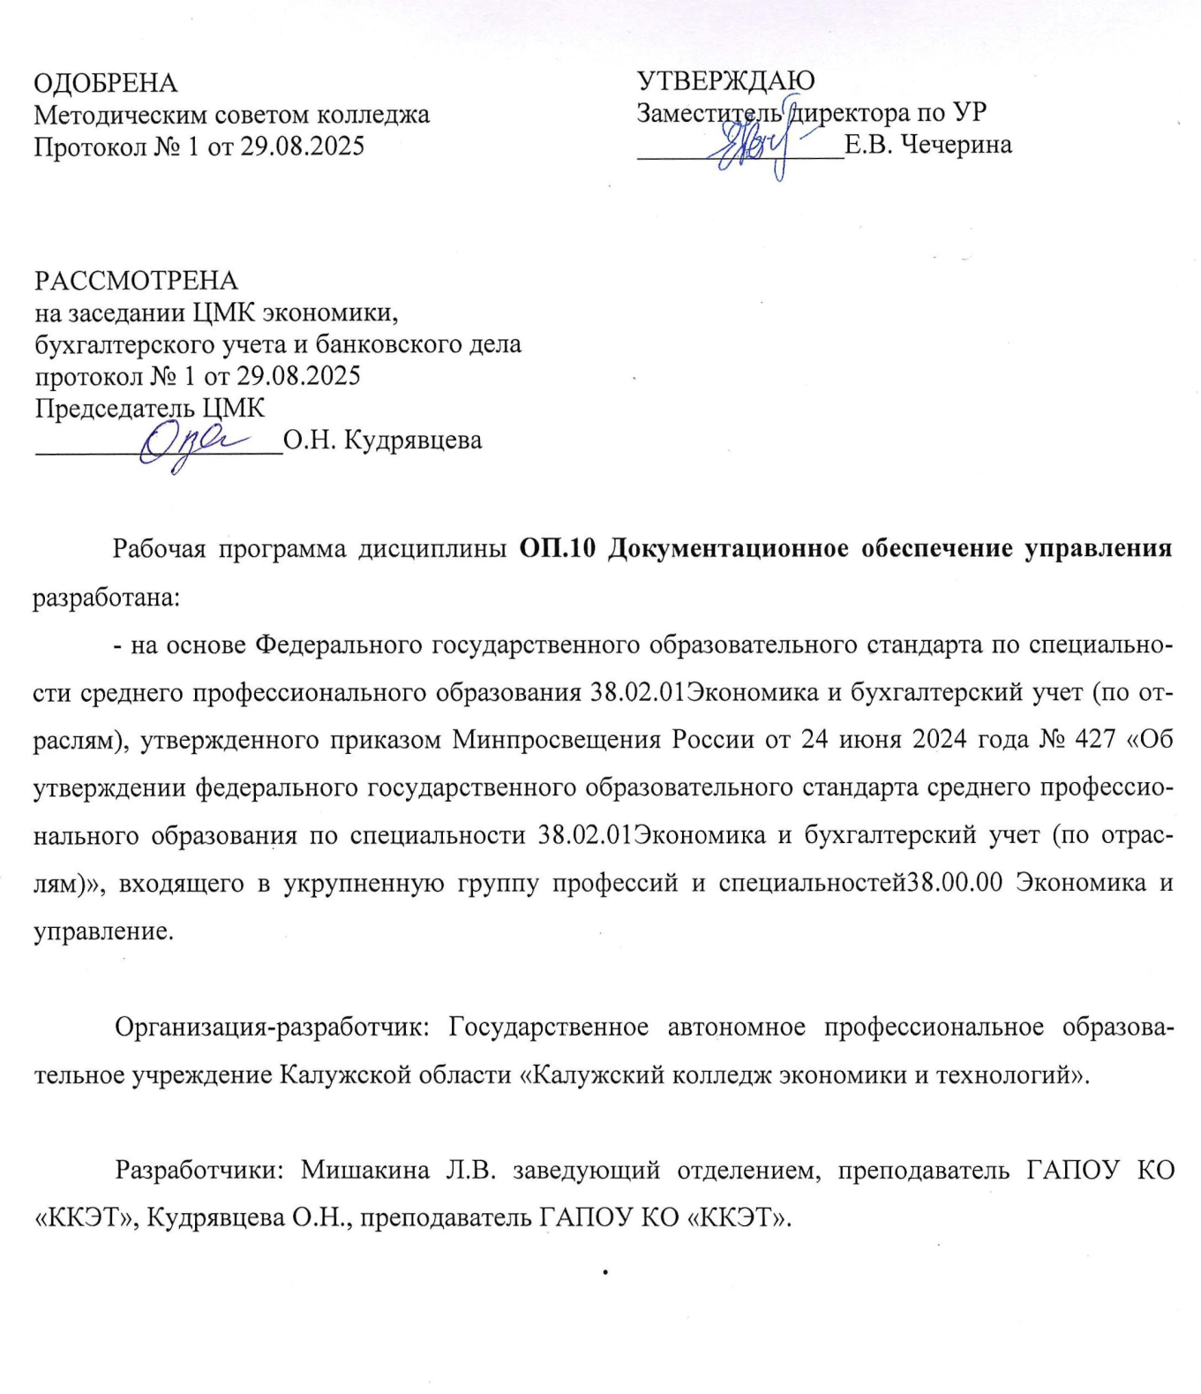.

СОДЕРЖАНИЕ

- ОБЩАЯ ХАРАКТЕРИСТИКА РАБОЧЕЙ ПРОГРАММЫ УЧЕБНОЙ
ДИСЦИПЛИНЫ
2. СТРУКТУРА И СОДЕРЖАНИЕ УЧЕБНОЙ ДИСЦИПЛИНЫ
3. УСЛОВИЯ РЕАЛИЗАЦИИ ПРОГРАММЫ УЧЕБНОЙ ДИСЦИПЛИНЫ
4. КОНТРОЛЬ И ОЦЕНКА РЕЗУЛЬТАТОВ ОСВОЕНИЯ УЧЕБНОЙ
ДИСЦИПЛИНЫ
- ОБЩАЯ ХАРАКТЕРИСТИКА РАБОЧЕЙ ПРОГРАММЫ УЧЕБНОЙ ДИСЦИПЛИНЫ
ОП.10 ДОКУМЕНТАЦИОННОЕ ОБЕСПЕЧЕНИЕ УПРАВЛЕНИЯ

1.1. Место дисциплины в структуре основной образовательной программы
Учебная дисциплина ОП.10 Документационное обеспечение управления является вариативной частью общепрофессионального цикла образовательной программы. Особое значение дисциплина имеет при формировании и развитии ОК 01, ОК 02, ОК 03, ОК 04, ОК 05, ОК 09, ПК 1.1. ПК 2.4, ПК 2.5
1.2. Цель и планируемые результаты освоения дисциплины
В рамках программы учебной дисциплины обучающимися осваиваются умения и знания:

Код  ПК, ОК | Умения | Знания
ОК 01 | - распознавать задачу и/или проблему в профессиональном и/или социальном контексте;  - анализировать задачу и/или проблему и выделять её составные части;  - определять этапы решения задачи  выявлять и эффективно искать информацию, необходимую для решения задачи и/или проблемы  составлять план действия;  - определять необходимые ресурсы  владеть актуальными методами работы в профессиональной и смежных сферах;  - реализовывать составленный план  оценивать результат и последствия своих действий (самостоятельно или с помощью наставника) | - актуальный профессиональный и социальный контекст, в котором приходится работать и жить;  - основные источники информации и ресурсы для решения задач и проблем в профессиональном и/или социальном контексте;  - алгоритмы выполнения работ  в профессиональной и смежных областях методы работы в профессиональной и смежных сферах;  - структуру плана для решения задач порядок оценки результатов решения задач профессиональной деятельности
ОК 02 | - определять задачи для поиска информации;  - определять необходимые источники информации;  - планировать процесс поиска;  структурировать получаемую информацию;  - выделять наиболее значимое в перечне информации;  - оценивать практическую значимость результатов поиска;  - оформлять результаты поиска, применять средства информационных технологий для решения профессиональных задач;  - использовать современное программное обеспечение;  - использовать различные цифровые средства для решения профессиональных задач | - номенклатура информационных источников, применяемых в профессиональной деятельности;  - приемы структурирования информации;  - формат оформления результатов поиска информации, современные средства и устройства информатизации;  - порядок их применения и программное обеспечение в профессиональной деятельности в том числе с использованием цифровых средств
ОК 03 | - определять актуальность нормативно-правовой документации в профессиональной деятельности;  - применять современную научную профессиональную терминологию;  определять и выстраивать траектории профессионального развития и самообразования;  - выявлять достоинства и недостатки коммерческой идеи;  - презентовать идеи открытия собственного дела в профессиональной деятельности;  - оформлять бизнес-план;  - рассчитывать размеры выплат по процентным ставкам кредитования;  определять инвестиционную привлекательность коммерческих идей в рамках профессиональной деятельности;  - презентовать бизнес-идею;  - определять источники финансирования | - содержание актуальной нормативно-правовой документации;  - современная научная и профессиональная терминология;  - возможные траектории профессионального развития и самообразования;  - основы предпринимательской деятельности;  - основы финансовой грамотности;  - правила разработки бизнес-планов;  - порядок выстраивания презентации
ОК 04 | - организовывать работу коллектива  и команды;  - взаимодействовать с коллегами, руководством, клиентами в ходе профессиональной деятельности | - психологические основы деятельности коллектива, психологические особенности личности;  - основы проектной деятельности
ОК 05 | - грамотно излагать свои мысли  и оформлять документы по профессиональной тематике на государственном языке, проявлять толерантность в рабочем коллективе | - особенности социального и культурного контекста;  - правила оформления документов  и построения устных сообщений
ОК 09 | - понимать общий смысл четко произнесенных высказываний на известные темы (профессиональные и бытовые), понимать тексты на базовые профессиональные темы;  - участвовать в диалогах на знакомые общие и профессиональные темы;  - строить простые высказывания о себе и о своей профессиональной деятельности;  - кратко обосновывать и объяснять свои действия (текущие и планируемые);  - писать простые связные сообщения на знакомые или интересующие профессиональные темы | - правила построения простых и сложных предложений на профессиональные темы;  - основные общеупотребительные глаголы (бытовая и профессиональная лексика);  - лексический минимум, относящийся к описанию предметов, средств и процессов профессиональной деятельности  особенности произношения;  - правила чтения текстов профессиональной направленности
ПК 1.1 | - оформлять реквизиты первичных учетных документов о фактах хозяйственной деятельности экономического субъекта | - нормативные правовые документы, регулирующие составление и обработку первичных учетных документов экономического субъекта,  - понятие и виды реквизитов  - порядок заполнения реквизитов первичных учетных документов о фактах хозяйственной деятельности экономического субъекта;  - особенности составления денежных и финансово-расчетных документов.
ПК 2.4 | - составлять аналитический отчет с соблюдением требований по оформлению документов. | - порядок составления справочно-информационных документов
ПК 2.5 | - собирать, обрабатывать и анализировать данные о рынке, конкурентах, целевой аудитории, финансовых показателях и др.  - создавать документы по описанию ключевых бизнес-процессов;  - создавать систему учета и отчетности, которая обеспечит достоверность и прозрачность финансовых показателей,  - использовать документооборот и коммуникацию в процессе создания бизнес-плана. | - методы и инструменты для сбора, обработки и анализа информации;  - порядок составления документов, описывающих бизнес-процессы,  - порядок оформления бизнес-плана.

2. СТРУКТУРА И СОДЕРЖАНИЕ УЧЕБНОЙ ДИСЦИПЛИНЫ
2.1. Объем учебной дисциплины и виды учебной работы
Вид учебной работы | Объем в часах
Объем образовательной программы учебной дисциплины | 40
в т.ч. в форме практической подготовки | 20
в т. ч.:
теоретическое обучение | 20
практические занятия | 20
самостоятельная работа | -
Промежуточная аттестация в форме дифференцированного зачета

2.2. Тематический план и содержание учебной дисциплины

Наименование  разделов и тем | Содержание учебного материала и формы организации деятельности обучающихся | Объем, акад. ч/в том числе в форме практической подготовки, акад. ч | Коды компетенций, формированию которых способствует элемент программы
1 | 2 | 3 | 4
Тема 1.  Введение. Документ и система документации | Содержание учебного материала | 2 | ОК 01, ОК 02,  ОК 03, ОК 04,  ОК 05, ОК 09
Тема 1.  Введение. Документ и система документации | 1.Значение и содержание дисциплины «Документационное обеспечение управления» и ее связь с другими дисциплинами и профессиональными модулями. Понятие терминов «документ», «документирование», «документационное обеспечение управления». Унификация и стандартизации управленческих документов. | 2 | ОК 01, ОК 02,  ОК 03, ОК 04,  ОК 05, ОК 09
Тема 2.  Организационно-распорядительные документы | Содержание учебного материала | 4 | ОК 01, ОК 02,  ОК 03, ОК 04,  ОК 05, ОК 09  ПК 1.2, ПК 1.5,  ПК 1.6
Тема 2.  Организационно-распорядительные документы | 1. Унифицированная система организационно-распорядительной документации (ОРД). ГОСТ на ОРД. Требования к оформлению документов. | 2
Тема 2.  Организационно-распорядительные документы | 2. Классификация организационно-распорядительной документации: организационные. Распорядительные, справочно-информационные. | 2
Тема 2.  Организационно-распорядительные документы | Практические занятия | 6
Тема 2.  Организационно-распорядительные документы | Практическое занятие 1. Составление организационных документов: устава, учредительного договора, положения, правил внутреннего распорядка | 2
Тема 2.  Организационно-распорядительные документы | Практическое занятие 2. Составление распорядительных документов – приказа, распоряжения, указания, постановления, решения, инструкция, протокола. | 2
Тема 2.  Организационно-распорядительные документы | Практическое занятие 3. Составление справочно-информационных документов: докладной (служебной) записки, объяснительной записки, акта, справки, служебного письма. | 2
Тема 3.  Кадровая  документация | Содержание учебного материала | 2 | ОК 01, ОК 02,  ОК 03, ОК 04,  ОК 05, ОК 09  ПК 1.2, ПК 1.5,  ПК 1.6
Тема 3.  Кадровая  документация | 1.Документирование трудовых правоотношений. Состав и особенности оформления документов по личному составу. Комплектование личного дела. Приказы по личному составу. | 2
Тема 3.  Кадровая  документация | Практические занятия | 4
Тема 3.  Кадровая  документация | Практическое занятие 4. Составление автобиографии, резюме, заявления о приеме на работу. | 2
Тема 3.  Кадровая  документация | Практическое занятие 5. Оформление трудового договора, приказа о приеме на работу, оформление трудовой книжки. | 2
Тема 4.  Денежные и финансово-расчетные документы. Договорно-правовая документация | Содержание учебного материала | 2 | ОК 01, ОК 02,  ОК 03, ОК 04,  ОК 05, ОК 09  ПК 1.2, ПК 1.5,  ПК 1.6
 | Особенности составления денежных и финансово-расчетных документов. Понятие и разделы договора. Виды договоров. Документы, оформляющие порядок рассмотрения споров между юридическими лицами. | 2
 | Практические занятия | 6
 | Практическое занятие 6. Оформление официальной и личной доверенности. | 2
 | Практическое занятие 7. Составление договоров по типовой форме. | 2
 | Практическое занятие 8. Оформление претензионных писем. Оформление искового заявления, отзыва на исковое заявление | 2
Тема 5.  Понятие документооборота, регистрация документов. Исполнение документов. Контроль исполнения. | Содержание учебного материала | 6 | ОК 01, ОК 02,  ОК 03, ОК 04,  ОК 05, ОК 09  ПК 1.2, ПК 1.5,  ПК 1.6
 | 1. Состав и учет объема документооборота предприятий. Организация работы с входящей, исходящей и внутренней документацией. Учет количества документов. | 2
 | 2. Базы данных для хранения документов. Контроль исполнения документов. Организация и техника контроля исполнения. | 2
 | 3. Типовые и индивидуальные сроки исполнения документов. Системы АСКИД (автоматизированного контроля исполнения документов) | 2
 | Практические занятия | 2
 | Практическое занятие 9. Работа с запросами. Работа с электронными документами. | 2
Тема 6.  Организация  оперативного и  архивного  хранения  документов | Содержание учебного материала | 4 | ОК 01, ОК 02,  ОК 03, ОК 04,  ОК 05, ОК 09  ПК 1.2, ПК 1.5,  ПК 1.6
 | 1. Законодательные акты и нормативно методические документы по архивному хранению документов. Систематизация документов и их хранение. Номенклатура дел. Индивидуальные, сводные, примерные и типовые номенклатуры дел. | 2
 | 2. Требования к оформлению дел. Хранение документов в структурных подразделениях. Подготовка и порядок передачи дел в архив. | 2
 | Практические занятия | 2
 | Практическое занятие 10. Оформление номенклатуры. Подготовка документов к хранению в структурных подразделениях. Подготовка дел в передаче в архив | 2
Всего |  | 40

3. УСЛОВИЯ РЕАЛИЗАЦИИ ПРОГРАММЫ УЧЕБНОЙ ДИСЦИПЛИНЫ

3.1. Для реализации программы учебной дисциплины предусмотрены следующие специальные помещения:
Кабинет «Общепрофессиональных дисциплине и МДК», оснащенный в соответствии с п. 6.1.2.1 примерной образовательной программы по специальности. Оснащение кабинета включает:
- посадочные места по количеству обучающихся (столы, стулья)
- рабочее место преподавателя
- шкаф для хранения учебных пособий
- компьютер с программным обеспечением для преподавателя (системный блок, монитор, клавиатура, мышь)
- экран (доска)
- мультимедиапроектор
- комплект учебно-методических материалов

3.2. Информационное обеспечение реализации программы
Для реализации программы библиотечный фонд образовательной организации имеет печатные и/или электронные образовательные и информационные ресурсы, для использования в образовательном процессе. При формировании библиотечного фонда образовательной организацией выбирается не менее одного издания из перечисленных ниже печатных изданий и (или) электронных изданий в качестве основного, при этом список, может быть дополнен новыми изданиями.
3.2.1. Обязательные печатные издания
1. Быкова, Т.А. Документационное обеспечение управления (делопроизводство) : учебное пособие / Т.А. Быкова, Т.В. Кузнецова, Л.В. Санкина ; под общ. ред. Т.В. Кузнецовой. – 2-е изд., перераб. и доп. – Москва : ИНФРА-М, 2024. – 304 с.
2. Вармунд, В.В. Документационное обеспечение управления : учебник / В.В. Вармунд. – 2-е изд., перераб. – Москва : ЮСТИЦИЯ, 2024. – 272 с. – (Среднее профессиоанльное образование)
3. Доронина, Л.А. Документационное обеспечение управления : учебник и практикум для среднего профессионального образования / Л. А. Доронина, В. С. Иритикова. — 2-е изд., перераб. и доп. — Москва : Издательство Юрайт, 2025. — 270 с. — (Профессиональное образование). — ISBN 978-5-534-16017-8. — Текст : электронный // Образовательная платформа Юрайт [сайт]. — URL: https://urait.ru/bcode/563264
3.2.2. Дополнительные источники
1. Гражданский кодекс, глава 27 «Понятие и условия договора»

2. Трудовой кодекс Российской Федерации" от 30.12.2001 N 197-ФЗ
3. Федеральный закон "Об информации, информационных технологиях и о защите информации" от 27.07.2006 N 149-ФЗ
4. ГОСТ Р 7.0.97-2025 Система стандартов по информации, библиотечному и издательскому делу. Организационно-распорядительная документация. Требования к оформлению документов
5. ГОСТ Р 7.0.8-2025 Система стандартов по информации, библиотечному и издательскому делу. Делопроизводство и архивное дело. Термины и определения
6 ГОСТ Р 6.30-2003 Унифицированные системы документации. Унифицированная система организационно-распорядительной документации. Требования к оформлению документов

7. ОК 011-93. Общероссийский классификатор управленческой документации" (утв. Постановлением Госстандарта России от 30.12.1993 N 299)

4. КОНТРОЛЬ И ОЦЕНКА РЕЗУЛЬТАТОВ ОСВОЕНИЯ УЧЕБНОЙ ДИСЦИПЛИНЫ

Результаты обучения | Критерии оценки | Методы оценки
Перечень знаний, осваиваемых в рамках дисциплины
- актуальный профессиональный и социальный контекст, в котором приходится работать и жить;  - основные источники информации и ресурсы для решения задач и проблем в профессиональном и/или социальном контексте;  - алгоритмы выполнения работ в профессиональной и смежных областях методы работы в профессиональной и смежных сферах;  - структуру плана для решения задач порядок оценки результатов решения задач профессиональной деятельности;  - номенклатура информационных источников, применяемых в профессиональной деятельности;  - приемы структурирования информации;  - формат оформления результатов поиска информации, современные средства и устройства информатизации;  - порядок их применения и программное обеспечение в профессиональной деятельности в том числе с использованием цифровых средств  содержание актуальной нормативно-правовой документации;  - современная научная и профессиональная терминология;  - возможные траектории профессионального развития и самообразования;  - психологические основы деятельности коллектива, психологические особенности личности;  - особенности социального и культурного контекста;  - правила оформления документов и построения устных сообщений  - правила построения простых и сложных предложений на профессиональные темы;  - основные общеупотребительные глаголы (бытовая и профессиональная лексика);  - лексический минимум, относящийся к описанию предметов, средств и процессов профессиональной деятельности  - особенности произношения, правила чтения текстов профессиональной направленности,  - нормативные правовые документы, регулирующие составление и обработку первичных учетных документов экономического субъекта,  - понятие и виды реквизитов  - порядок заполнения реквизитов первичных учетных документов о фактах хозяйственной деятельности экономического субъекта;  - особенности составления денежных и финансово-расчетных документов.  - порядок составления справочно-информационных документов  - методы и инструменты для сбора, обработки и анализа информации;  - порядок составления документов, описывающих бизнес-процессы,  - порядок оформления бизнес-плана. | - уровень освоения учебного материала;  - умение использовать теоретические знания и практические умения при выполнении профессиональных задач;  - уровень сформированности общих и профессиональных компетенций. | - тестирование;  - устный опрос;  - кейс-метод;  - оценка решений ситуационных задач;  - оценка выполнения заданий на практических занятиях;  - дифференцированный зачет
Перечень умений, осваиваемых в рамках дисциплины
- распознавать задачу и/или проблему в профессиональном и/или социальном контексте;  - анализировать задачу и/или проблему и выделять её составные части;  - определять этапы решения задачи  выявлять и эффективно искать информацию, необходимую для решения задачи и/или проблемы  составлять план действия;  - определять необходимые ресурсы  владеть актуальными методами работы в профессиональной и смежных сферах;  - реализовывать составленный план  оценивать результат и последствия своих действий (самостоятельно или с помощью наставника)  определять задачи для поиска информации;  - определять необходимые источники информации;  - планировать процесс поиска;  - структурировать получаемую информацию;  - выделять наиболее значимое в перечне информации;  - оценивать практическую значимость результатов поиска;  - оформлять результаты поиска, применять средства информационных технологий для решения профессиональных задач;  - использовать современное программное обеспечение;  - использовать различные цифровые средства для решения профессиональных задач  определять актуальность нормативно-правовой документации в профессиональной деятельности;  - применять современную научную профессиональную терминологию;  - определять и выстраивать траектории профессионального развития и самообразования;  - выявлять достоинства и недостатки коммерческой идеи;  - презентовать идеи открытия собственного дела в профессиональной деятельности;  - оформлять бизнес-план;  - оформлять реквизиты первичных учетных документов о фактах хозяйственной деятельности экономического субъекта  - составлять аналитический отчет с соблюдением требований по оформлению документов.  - собирать, обрабатывать и анализировать данные о рынке, конкурентах, целевой аудитории, финансовых показателях и др.  - создавать документы по описанию ключевых бизнес-процессов;  - создавать систему учета и отчетности, которая обеспечит достоверность и прозрачность финансовых показателей,  - использовать документооборот и коммуникацию в процессе создания бизнес-плана. | - демонстрация умений выбирать способы решения задач профессиональной деятельности применительно к различным контекстам;  - демонстрация умений использовать современные средства поиска, анализа и интерпретации информации и информационных технологий для выполнения задач профессиональной деятельности  - демонстрация умений планировать и реализовывать собственное профессиональное и личностное развитие, использовать знания по правовой и финансовой грамотности в различных жизненных ситуациях  - демонстрация умений эффективно взаимодействовать и работать в коллективе и команде  - демонстрация умений осуществлять устную и письменную коммуникацию на государственном языке Российской Федерации с учетом социального и культурного контекста  - демонстрация умений пользоваться профессиональной документацией на государственном и иностранном языках  - демонстрация умений оформлять документы в рамках профессиональной деятельности  - демонстрация умений ведения деловой переписки | - оценка решений  ситуационных задач.  - оценка выполнения заданий на практических занятиях.  - тестирование,  - устный опрос.

